NÁZEV ŠKOLY:
SPECIÁLNÍ ZÁKLADNÍ ŠKOLA A MATEŘSKÁ ŠKOLA VARNSDORF
AUTOR: MGR. JINDRA BENEŠOVÁ, 2012 – 12 – 25
NÁZEV: VY_12_INOVACE_30_PRVOUKA
TÉMA: Povolání – sada č. 6
ČÍSLO PROJEKTU: CZ.1.07/1.4.00/21.0640

Anotace | Dvanáct sad pracovních listů je určeno pro žáky 1. až 3. ročníku a postupně rozšiřuje téma – Povolání.  Texty, hry, doplňování, otázky, rozhovory, ... jsou určeny k rozvoji čtenářské a informační gramotnosti.  Pracovní listy slouží k partnerské výuce v hodinách prvouky.
Autor | Mgr. Jindra Benešová
Očekávaný výstup | - žák umí pojmenovat nejběžnější povolání a pracovní činnosti, umí k danému povolání přiřadit obrázek
Speciální vzdělávací potřeby | žádné
Klíčová slova | listonoš, číšník, zedník, dřevorubec, zahradník, zvěrolékař, malíř pokojů, kominík, kuchař, švadlena, výpravčí, lékař, zdravotní sestra, fotograf, řezník, uklízečka, kadeřník, učitelka
Druh učebního materiálu | Pracovní listy v sadách od 1 – 12
Druh interaktivity | Partnerská výuka (učitel, žák, spolužák, obsah)
Cílová skupina | Žák
Stupeň a typ vzdělávání | Základní vzdělávání – první stupeň – první období
Typická věková skupina | 6 – 9 let
Jazyk | Čeština
Použité zdroje | Text je čerpán z: Hádanky v prvouce – Mgr. Jana Palanská  JV Print, 2001, Nový Bydžov, 1. vydání  Velká obrázková knížka pro malé děti – M.Lukešová, B.Říha  Albatros 1986, 3. vydání 13-848-86 14/36  Doprovodné obrázky – vlastní materiál

SADA Č.6 – PRÁCE S TEXTEM, SPOJOVÁNÍ S VHODNÝM OBRÁZKEM
1. Pozorně si přečti text k obrázku, podtrhni správné dokončení věty.
2. Škrtni obrázek, který se k větě nehodí.
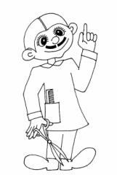 Kadeřník  hasí požár.  češe a stříhá lidi.  staví domy. | 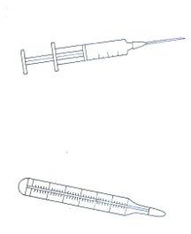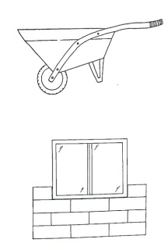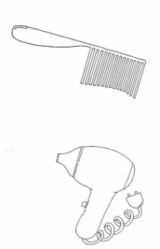
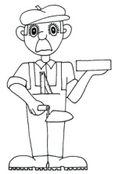 Zedník  staví domy.  maluje obrazy.  peče dorty. | 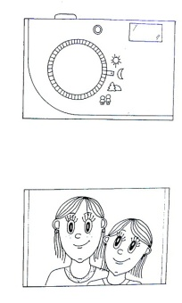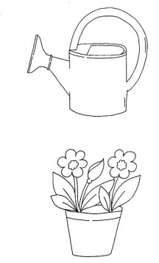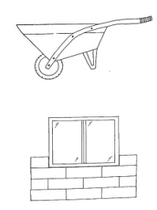
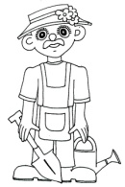 Zahradník  odváží odpadky.  peče housky.  pečuje o rostliny. | 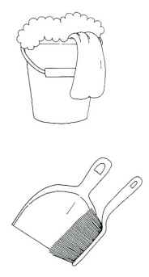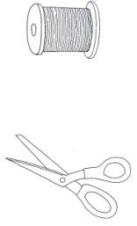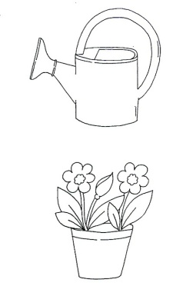
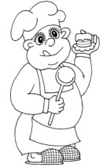 Kuchař  maluje pokoje.  léčí lidi.  vaří chutný oběd. | 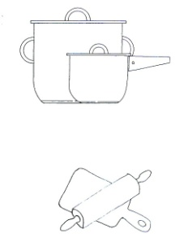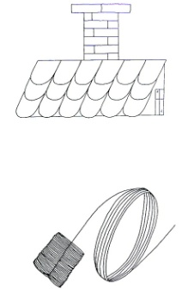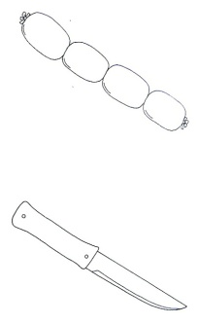

3. Spoj správně obrázky


